Mateřská škola Šikulka
PŘEHLED VÝCHOVNĚ VZDĚLÁVACÍ PRÁCE
TÉMA: LETEM SVĚTEM
PODTÉMA: Kam a čím cestujeme
MEDVÍĎATA- OD 6.6.2022

Cíl :
- Vytvářet u dětí povědomí o vlastní sounáležitosti se světem – seznámit děti s nebezpečím, se kterým se může setkat ve svém okolí
- Rozvíjet přirozenou zvídavost dětí – seznamovat se s dopravními prostředky
- Rozvíjet u dětí kooperativní dovednosti – vnímat, co si druhý přeje či potřebuje, vycházet mu vstříc, chovat se citlivě a ohleduplně k ostatním.
- Rozvíjet u dětí tvořivost

Činnosti:
- Seznamujeme se s dopravními prostředky, které známe, jak se pohybují (lodě, auta, vlaky…). Společně si vyprávíme,čím jezdíme do školky.
- Povídáme si o nebezpečí, jako cyklista, chodec. Jak se chovat o prázdninách.
- Opakujeme, jak se jmenují dny v týdnu, jaké máme roční období (co si oblékáme), seznamujeme se s názvy jednotlivých měsíců.
- Jemnou motoriku rozvíjíme – vybarvujeme, navlékáme korálky, kreslíme do písku – krupice, lepíme, stříháme.
- Rozvíjení pohybové koordinace a hrubé motoriky – překážkové dráhy, hudebně pohybové hry, házení a chytání míče.
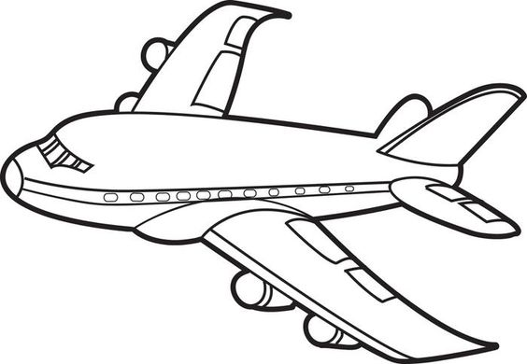
- Opakujeme písničky u klavíru

Básničky:

Čím jezdíme do školky,

pro kluky a pro holky?

Traktorem, či minibusem,

pěšky, nebo poloklusem?

Letadlem, či ponorkou,

autem, také motorkou!

Hlavně pozor na dvě barvy:

červená a zelená!

Každé dítko ze školičky,

dobře ví, co znamená.

